第8课时 牛顿第三定律 共点力的平衡
目标要求 1.理解牛顿第三定律的内容，并能区分作用力和反作用力与一对平衡力。2.熟练掌握受力分析的步骤，会灵活应用整体法、隔离法并结合牛顿第三定律进行受力分析。3.理解共点力平衡的条件，会解决共点力平衡问题。

考点一 牛顿第三定律 受力分析
1.牛顿第三定律的内容：两个物体之间的作用力和反作用力总是大小相等，方向相反，作用在同一条直线上。
2.表达式：F=-F'。
3.一对平衡力和作用力与反作用力的比较
 |  | 平衡力 | 作用力与反作用力
相同点 |  | 大小相等，方向相反，作用在同一条直线上
不  同  点 | 作用对象 | 同一物体 | 两个相互作用的不同物体
不  同  点 | 作用时间 | 不一定同时产生、同时消失 | 一定同时产生、同时消失
不  同  点 | 力的性质 | 不一定相同 | 一定相同
不  同  点 | 作用效果 | 可相互抵消 | 不可抵消

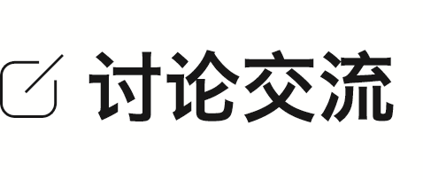
如图所示，体育项目“押加”实际上相当于两个人拔河，如果甲、乙两人在“押加”比赛中，甲获胜，是因为甲对乙的拉力大于乙对甲的拉力吗？如果不是，请说明甲获胜的原因。
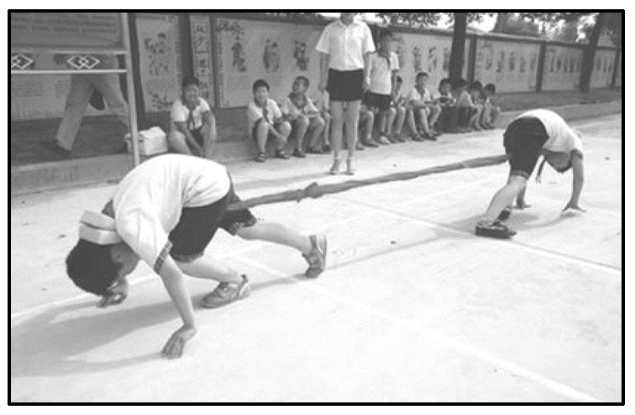
答案 不是。甲对乙的拉力与乙对甲的拉力是一对作用力与反作用力，大小总是相等，甲获胜的原因是地面对甲的摩擦力大于地面对乙的摩擦力。
例1 (多选)物体静止在固定的斜面上，如图所示，则下述说法中正确的是( )
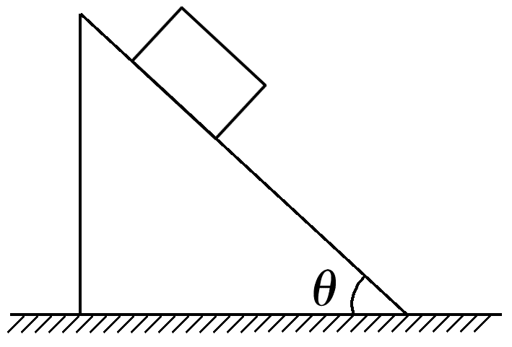
A.物体对斜面的压力和斜面对物体的支持力是一对平衡力
B.物体所受的重力和斜面对物体的作用力是一对平衡力
C.物体对斜面的摩擦力和斜面对物体的摩擦力是一对作用力和反作用力
D.物体所受的重力可以分解为沿斜面向下的力和对斜面的压力
答案 BC
解析 物体对斜面的压力和斜面对物体的支持力是一对作用力和反作用力，故A错误；斜面对物体的作用力是支持力和摩擦力的合力，与重力平衡，所以物体所受的重力和斜面对物体的作用力是一对平衡力，故B正确；物体对斜面的摩擦力和斜面对物体的摩擦力是一对作用力和反作用力，故C正确；物体所受的重力可以分解为沿斜面向下的力和垂直于斜面向下的力，重力与压力的性质不同，所以垂直于斜面向下的力不是对斜面的压力，故D错误。
4.受力分析的一般步骤
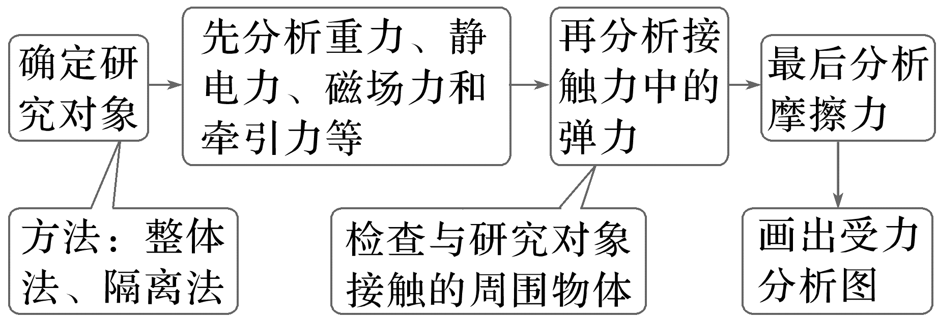
例2 (2024·广东茂名市二模)如图所示，水平地面上静止叠放着a、b两个石块，已知a与b之间接触面切线不水平，不考虑a与b之间的万有引力以及空气影响，下列说法正确的是( )
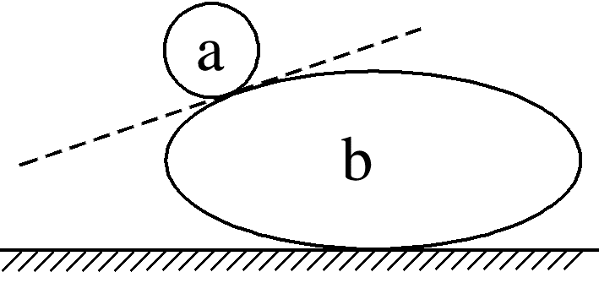
A.b对a的支持力与a受到的重力是一对平衡力
B.b共受到5个力的作用
C.地面对b的摩擦力水平向左
D.地面受到的压力等于a和b的重力之和
答案 D
解析 b对a的支持力与a受到的重力不在同一直线上，所以不是一对平衡力，故A错误；以a、b两个石块为整体，根据受力平衡可知，地面对b只有支持力，没有摩擦力，则地面受到的压力等于a和b的重力之和；以b为研究对象，b受到重力，a对b的压力和摩擦力，地面的支持力作用，共4个力的作用，故B、C错误，D正确。
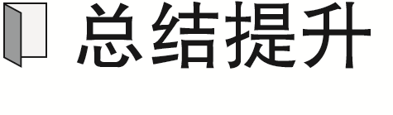
1.当分析相互作用的两个或两个以上物体整体的受力情况及分析外力对系统的作用时，宜用整体法。
2.在分析系统内各物体(或一个物体各部分)间的相互作用时，宜用隔离法。
3.整体法和隔离法不是独立的，对一些较复杂问题，通常需要多次选取研究对象，交替使用整体法和隔离法。

考点二 共点力的平衡
1.共点力的平衡
(1)平衡状态：物体静止或做匀速直线运动。
(2)平衡条件：F_{合}=0或F_{x}=0，F_{y}=0。
(3)常用推论
①若物体受n个作用力而处于平衡状态，则其中任意一个力与其余(n-1)个力的合力大小相等、方向相反。
②若三个共点力的合力为零，则表示这三个力的有向线段首尾相接组成一个封闭三角形。
静止的物体速度为0处于平衡状态，竖直上抛的物体到达最高点时速度为0，也处于平衡状态，这种说法对吗？
答案 不对，物体处于静止或做匀速直线运动是平衡状态，某一时刻速度为0不是物体处于平衡状态的判断依据。
2.求解共点力平衡问题的常用方法
(1)合成法：一个力与其余所有力的合力等大反向，常用于非共线三力平衡。
(2)正交分解法：F_{x合}=0，F_{y合}=0，常用于多力平衡。
(3)矢量三角形法：把表示三个力的有向线段构成一个闭合的三角形，常用于非特殊角的一般三角形。
例3 (2023·浙江6月选考·6)如图所示，水平面上固定两排平行的半圆柱体，重为G的光滑圆柱体静置其上，a、b为相切点，∠aOb=90°，半径Ob与重力的夹角为37°。已知sin 37°=0.6，cos 37°=0.8，则圆柱体受到的支持力F_{a}、F_{b}大小为( )
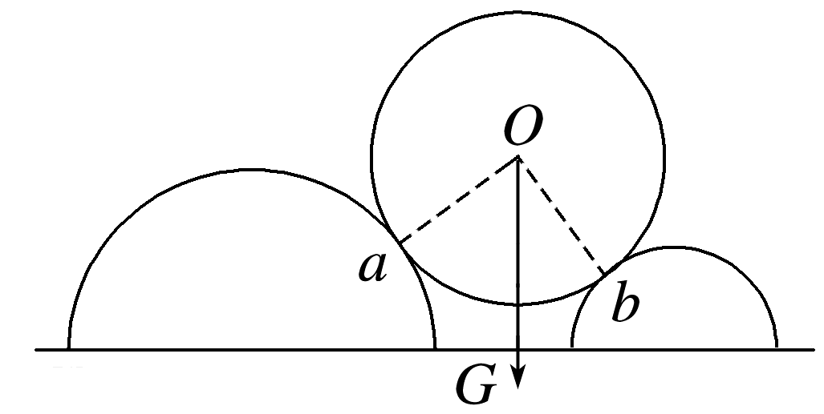
A.F_{a}=0.6G，F_{b}=0.4G
B.F_{a}=0.4G，F_{b}=0.6G
C.F_{a}=0.8G，F_{b}=0.6G
D.F_{a}=0.6G，F_{b}=0.8G
答案 D
解析 对光滑圆柱体受力分析如图，由题意有F_{a}=Gsin 37°=0.6G，F_{b}=Gcos 37°=0.8G，故选D。
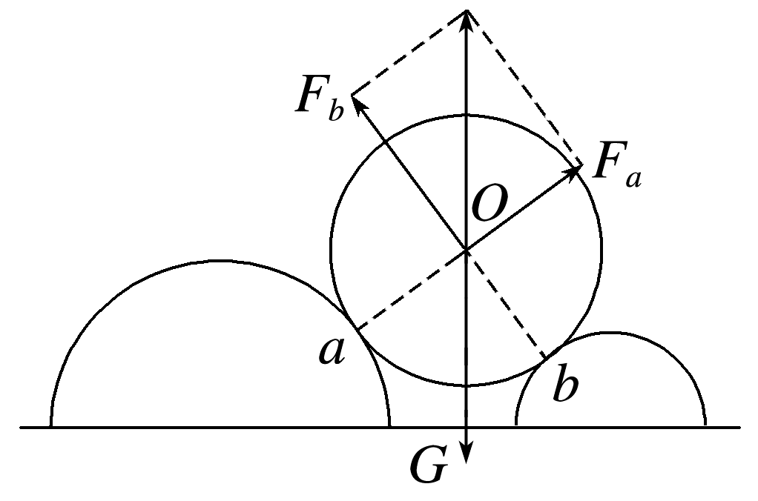
例4 (2024·湖北卷·6)如图所示，两拖船P、Q拉着无动力货船S一起在静水中沿图中虚线方向匀速前进，两根水平缆绳与虚线的夹角均保持为30°。假设水对三艘船在水平方向的作用力大小均为F_{f}，方向与船的运动方向相反，则每艘拖船发动机提供的动力大小为( )
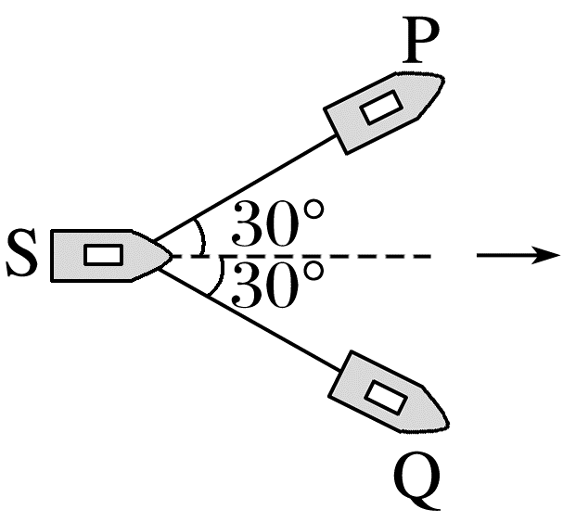
A.$\frac{\sqrt{3}}{3}$F_{f} B.$\frac{\sqrt{21}}{3}$F_{f} C.2F_{f} D.3F_{f}
答案 B
解析 根据题意对S受力分析如图甲
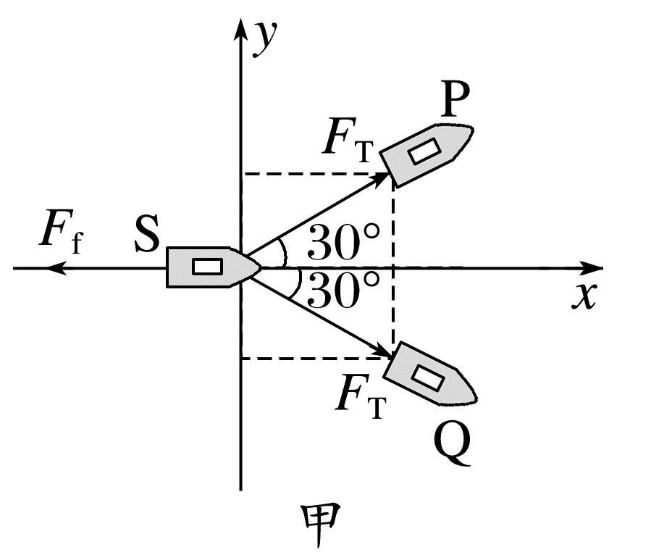
正交分解可知2F_{T}cos 30°=F_{f}，所以有F_{T}=$\frac{\sqrt{3}}{3}$F_{f}
对P受力分析如图乙
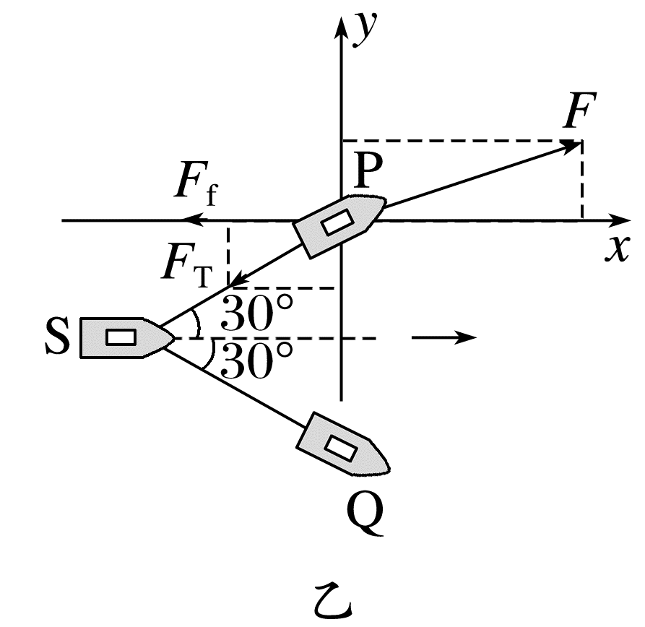
则有(F_{T}sin 30°)²+(F_{f}+F_{T}cos 30°)²=F²
解得F=$\frac{\sqrt{21}F_{f}}{3}$，故选B。
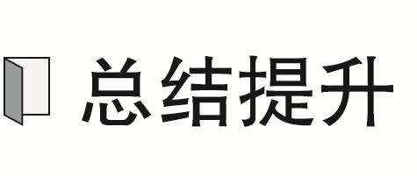 处理平衡问题的三个技巧
1.物体受三个力平衡时，利用力的分解法或合成法比较简单。非特殊角时，可考虑用矢量三角形法。
2.物体受四个或四个以上的力作用时，一般要采用正交分解法。
3.正交分解法建立坐标系时应使尽可能多的力与坐标轴重合，需要分解的力尽可能少。
例5 如图所示，一农民用三根相同的细线a、b、c将收获的甲、乙两袋玉米悬挂起来。已知甲的质量为2m、乙的质量为m。细线a与竖直方向的夹角为30°，细线c水平，重力加速度为g，下列说法正确的是( )
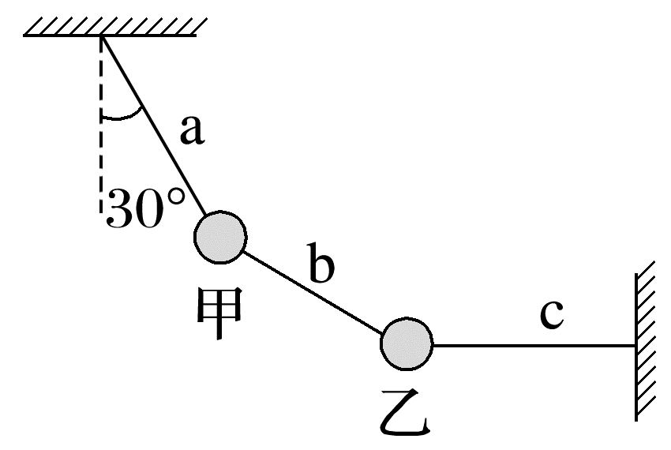
A.细线a与b间的夹角θ为150°
B.细线a中的拉力大小为3$\sqrt{7}$mg
C.三条细线中b所受拉力最大
D.若保持c水平，减小a与竖直方向的夹角，线c中的拉力不变
答案 A
解析 对甲、乙整体受力分析可知T_{a}=$\frac{3mg}{cos30°}$=2$\sqrt{3}$mg，T_{c}=3mgtan 30°=$\sqrt{3}$mg
对乙受力分析可知T_{b}=$\sqrt{(mg)^{2}+{T_{c}}^{2}}$=2mg，则三条细线中a所受拉力最大，设b与水平方向夹角为α，则tan α=$\frac{mg}{\sqrt{3}mg}$=$\frac{\sqrt{3}}{3}$，解得α=30°，可得细线a与b间的夹角θ=120°+30°=150°，选项A正确，B、C错误；设a与竖直方向的夹角为β，若保持c水平，对甲、乙整体受力分析可知T_{c}=3mgtan β，减小a与竖直方向的夹角β，线c中的拉力减小，选项D错误。
拓展 若有6个相同的质量均为m的小球用等长轻绳连接后，一端悬挂在天花板上，另一端系在竖直墙上如图所示。其中球1上方细绳与竖直方向夹角为θ=30°，球6右方的细绳水平，重力加速度大小为g。求：
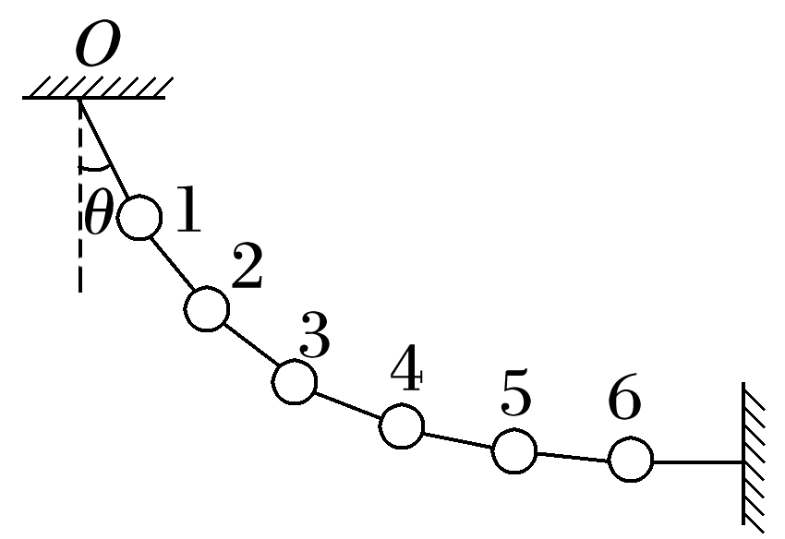
(1)球4与球5间绳子的张力大小；
(2)球2与球3间绳子的张力大小。
答案 (1)4mg (2)2$\sqrt{7}$mg
解析 (1)以6个小球组成的整体为研究对象，受力分析如图甲所示。
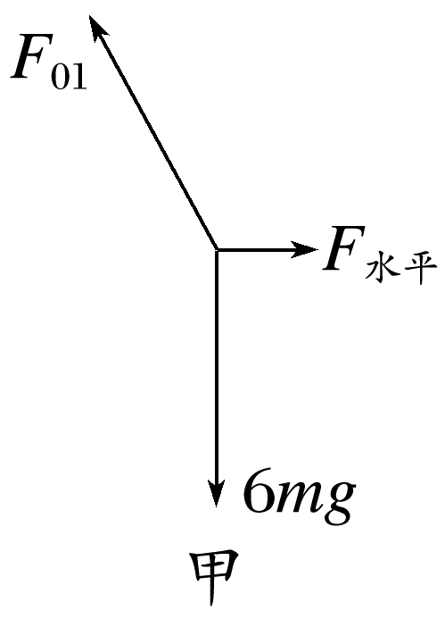
可得F₀₁=$\frac{6mg}{cos30°}$=4$\sqrt{3}$mg
F_{水平}=6mgtan 30°=2$\sqrt{3}$mg
以球5、球6组成的整体为研究对象，受力分析如图乙所示。F₄₅=$\sqrt{{F_{水平}}^{2}+(2mg)^{2}}$=4mg
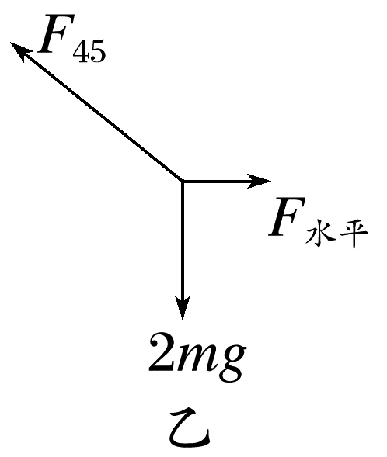
(2)以球3、4、5、6组成的整体为研究对象，受力分析如图丙所示。F₂₃=$\sqrt{{F_{水平}}^{2}+(4mg)^{2}}$=2$\sqrt{7}$mg。
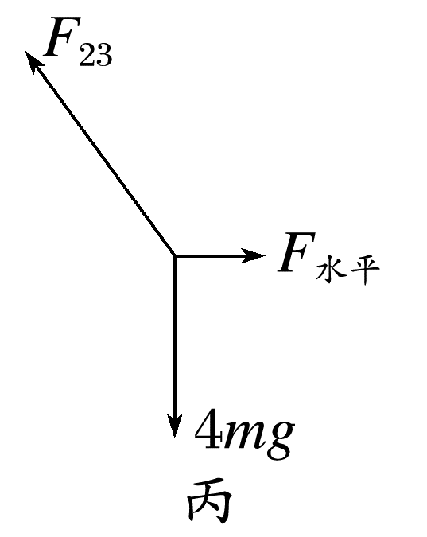
例6 (2025·广东省模拟)如图为挂在架子上的双层晾衣篮。上、下篮子完全相同且保持水平，每个篮子由两个质地均匀的圆形钢圈穿进网布构成，两篮通过四根等长的轻绳与钢圈的四等分点相连，上篮钢圈用另外四根等长轻绳系在挂钩上。晾衣篮的有关尺寸如图所示，则图中上、下各一根绳中的张力大小之比为( )
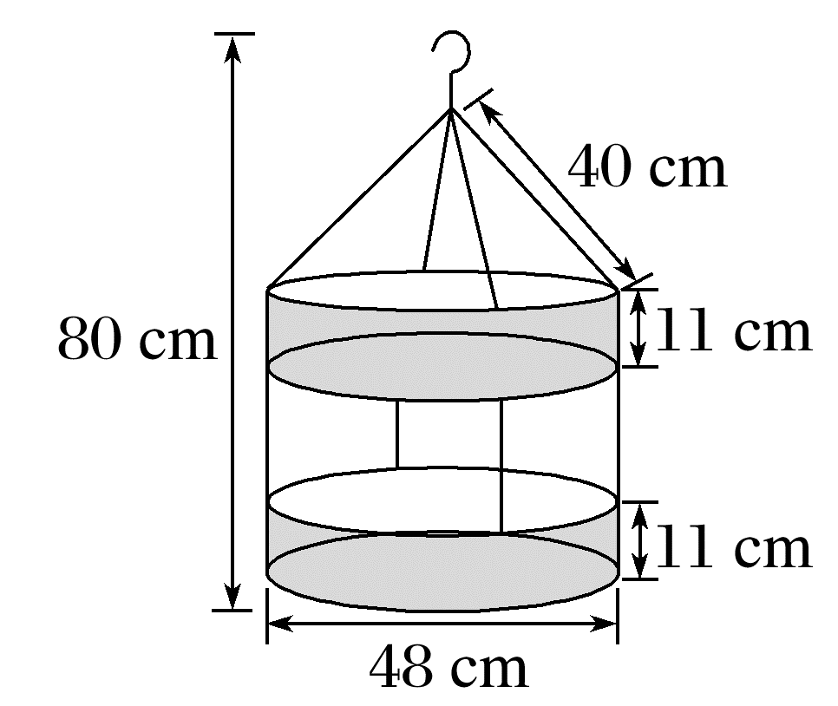
A.1∶1 B.2∶1 C.5∶2 D.5∶4
答案 C
解析 设一个篮子的质量为m，连接下篮与上篮的绳子的拉力为T₂，对下篮，根据平衡条件得4T₂=mg，解得T₂=$\frac{mg}{4}$，设连接上篮与挂钩的绳子的拉力为T₁，绳子与竖直方向夹角为θ，对两个篮整体由平衡条件得4T₁cos θ=2mg，根据几何关系得sin θ=$\frac{24}{40}$=0.6，则cos θ=0.8，联立解得T₁=$\frac{5}{8}$mg，则$\frac{T_{1}}{T_{2}}$=$\frac{5}{2}$，故C正确，A、B、D错误。
解决对称结构非共面力的平衡问题
1.注意结构对称特点，找出某一关键角。
2.只需分解对称力中的某一个力，然后在某一方向(比如竖直方向)列平衡方程。

课时精练
[分值：60分]
 [1~6题，每题4分]
1.(2025·广东惠州市期末)目前很多课室里的黑板都采用铁质材料制成，用磁性材料做的黑板擦可以吸附在竖直黑板上，如图所示，下列关于黑板擦受力说法正确的是( )
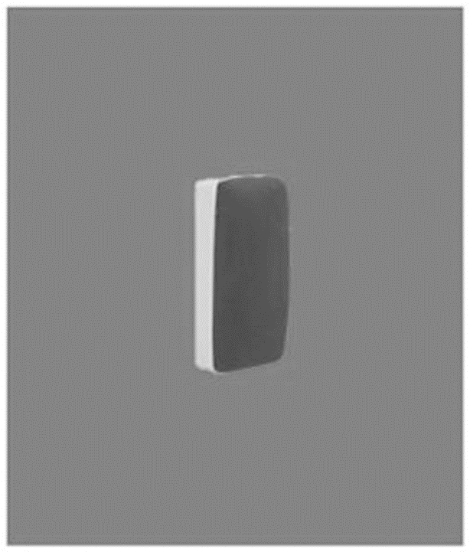
A.黑板擦与黑板间存在三对作用力与反作用力
B.黑板擦一共受到3个力的作用
C.黑板擦受到的磁吸引力大于黑板对它的弹力
D.黑板对黑板擦的作用力为零
答案 A
解析 黑板擦受到的磁吸引力与黑板对它的弹力，大小相等方向相反，故C错误；黑板擦受到重力，黑板对黑板擦的支持力、摩擦力和磁吸引力，黑板擦一共受到4个力的作用，故B错误；黑板对黑板擦的支持力、摩擦力和磁吸引力和黑板擦对黑板的压力、摩擦力和磁吸引力是三对相互作用力，故A正确；黑板对黑板擦的作用力与黑板擦的重力等大反向，不为零，故D错误。
2.(2025·陕晋青宁卷·4)如图，质量为m的均匀钢管，一端支在粗糙水平地面上，另一端被竖直绳悬挂，处于静止状态，钢管与水平地面之间的动摩擦因数为μ、夹角为θ，重力加速度大小为g。则地面对钢管左端的摩擦力大小为( )
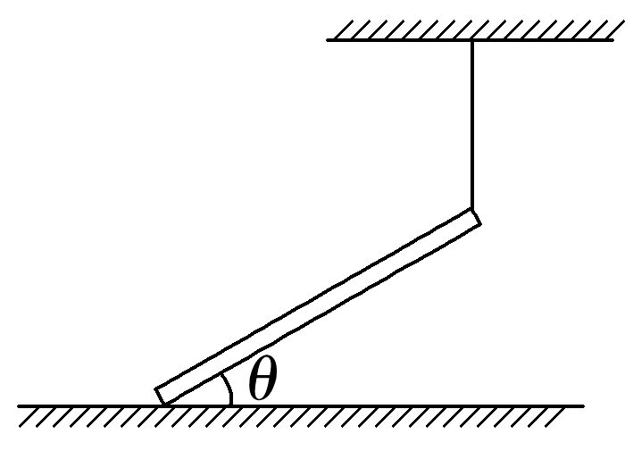
A.μmgcos θ B.$\frac{1}{2}$μmg
C.μmg D.0
答案 D
解析 对钢管受力分析，如图所示。若钢管受到地面的摩擦力，则钢管水平方向受力不平衡，钢管不可能处于静止状态，故地面对钢管左端的摩擦力大小为零，故A、B、C错误，D正确。
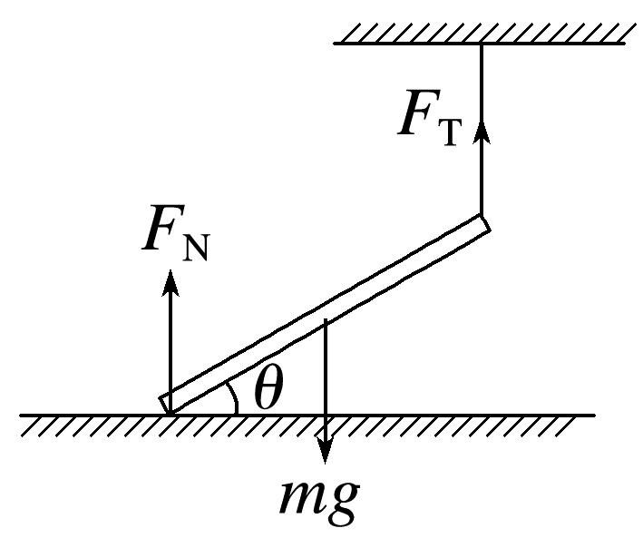
3.(2023·广东卷·2)如图所示，可视为质点的机器人通过磁铁吸附在船舷外壁面检测船体。壁面可视为斜面，与竖直方向夹角为θ。船和机器人保持静止时，机器人仅受重力G、支持力F_{N}、摩擦力F_{f}和磁力F的作用，磁力垂直壁面。下列关系式正确的是( )
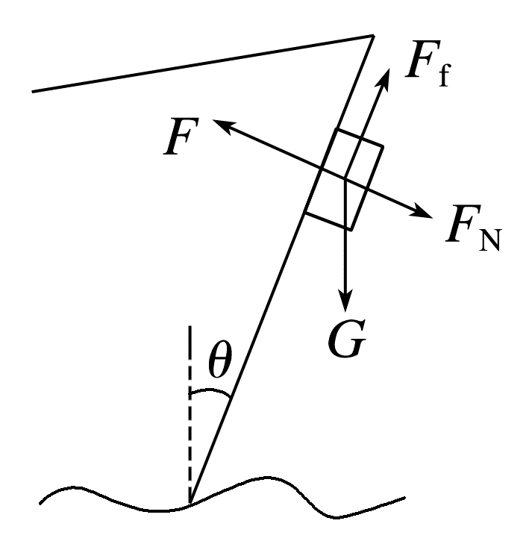
A.F_{f}=G B.F=F_{N}
C.F_{f}=Gcos θ D.F=Gsin θ
答案 C
解析 如图所示，将机器人(包括磁铁)重力沿垂直于斜面方向和斜面方向分解。沿斜面方向，由平衡条件得F_{f}=Gcos θ，故A错误，C正确；沿垂直斜面方向，由平衡条件得F=Gsin θ+F_{N}，故B、D错误。
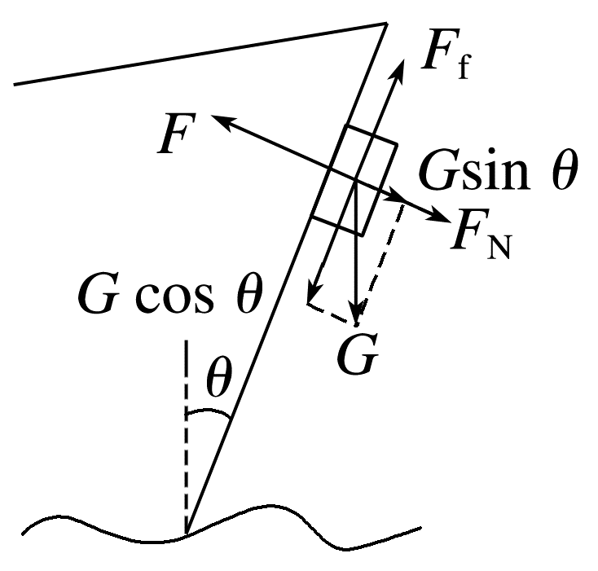
4.(2025·北京卷·6)如图所示，长方体物块A、B叠放在斜面上，B受到一个沿斜面方向的拉力F，两物块保持静止，B受力的个数为( )
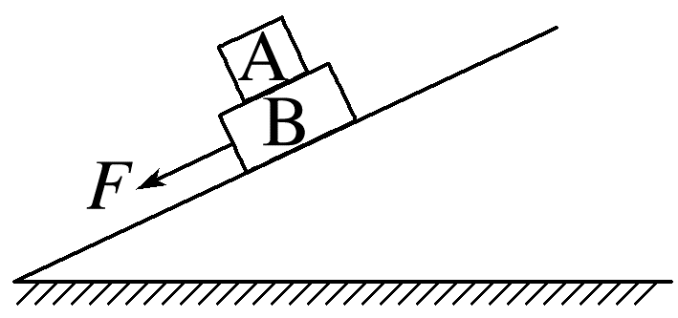
A.4 B.5 C.6 D.7
答案 C
解析 根据题意，对A受力分析可知，受重力、B的支持力，由于A静止，则A还受B沿斜面向上的静摩擦力，对B受力分析如图，受重力、斜面的支持力、A的压力、拉力F、A对B沿斜面向下的摩擦力，由于B静止，则受沿斜面向上的摩擦力，即B受6个力作用。故选C。
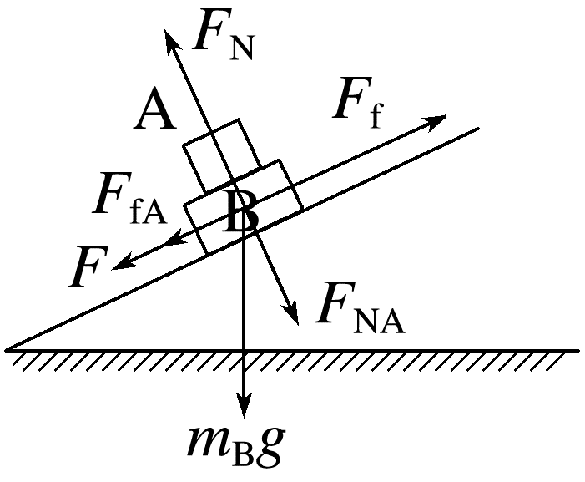
5.(2025·重庆卷·1)现代生产生活中常用无人机运送物品，如图所示，无人机携带质量为m的匀质钢管在无风的空中悬停，轻绳M端和N端系住钢管，轻绳中点O通过缆绳与无人机连接。MO、NO与竖直方向的夹角均为60°，钢管水平。则MO的弹力大小为(重力加速度为g)( )
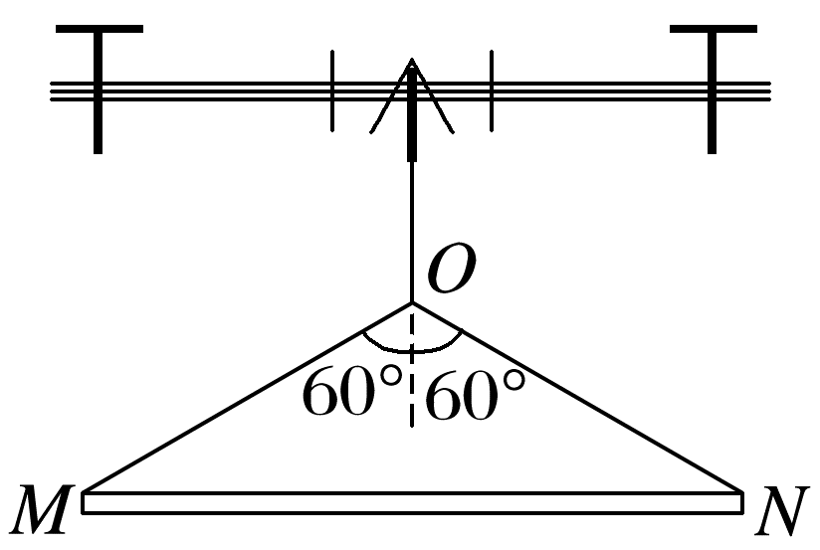
A.2mg B.mg C.$\frac{\sqrt{3}}{2}$mg D.$\frac{1}{2}$mg
答案 B
解析 以钢管为研究对象，设轻绳的拉力大小为F_{T}，根据对称性可知两边绳子拉力大小相等，根据平衡条件有2F_{T}cos 60°=mg，可得F_{T}=mg，故选B。
6.如图甲，一质量为m的匀质球置于固定钢质支架的水平横杆和竖直墙之间，并处于静止状态，沿着横杆看过去，如图乙所示。测得球与横杆接触点到墙面的距离为球半径的1.5倍，已知重力加速度大小为g，不计所有摩擦，则竖直墙对球的弹力大小为( )
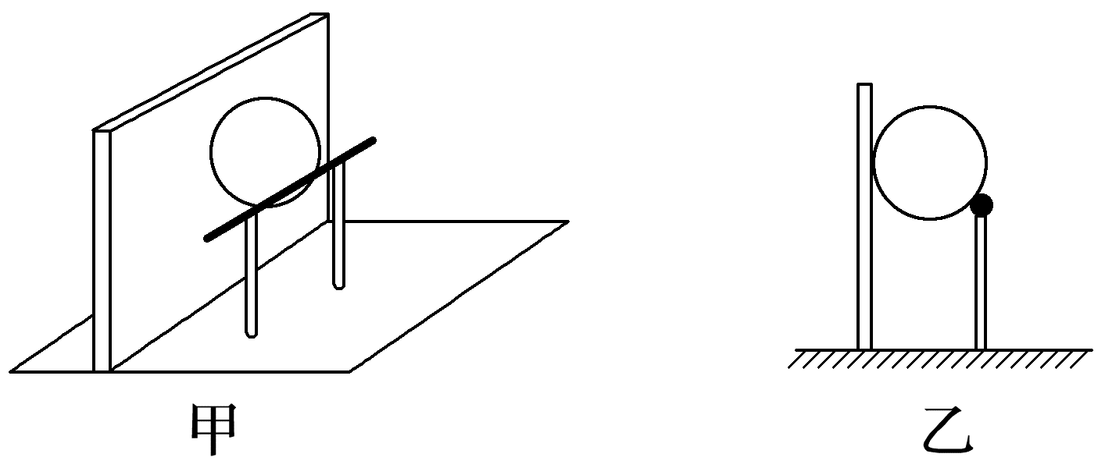
A.$\frac{3}{2}$mg B.$\frac{\sqrt{3}mg}{3}$
C.$\frac{2\sqrt{3}mg}{3}$ D.$\frac{mg}{2}$
答案 B
解析 设球的半径为R，对球进行受力分析如图所示，
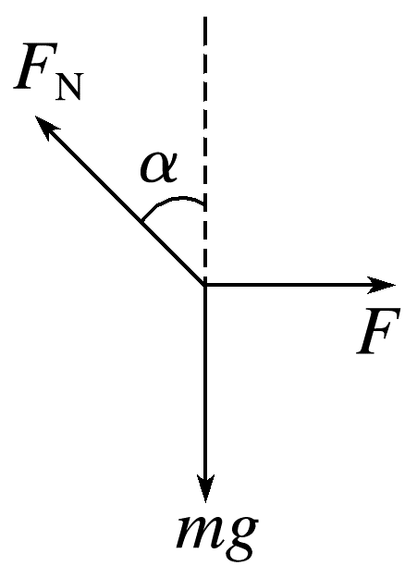
根据几何关系可知
sin α=$\frac{1.5R-R}{R}$=0.5
解得α=30°
根据平衡条件得F=mgtan α=$\frac{\sqrt{3}mg}{3}$，故选B。
7.(12分)(2024·广东惠州市期末)如图所示，某小朋友设计了一个“平衡”的小游戏，他将质量为M的小物块A放在水平桌面上，质量为m的小物块B通过轻绳与A相连，水平拉力F(大小未知)作用在物块B上，当轻绳与竖直方向的夹角调整为θ时，小物块A刚好在桌面不滑动，系统处于平衡状态。已知最大静摩擦力等于滑动摩擦力，重力加速度为g。求：
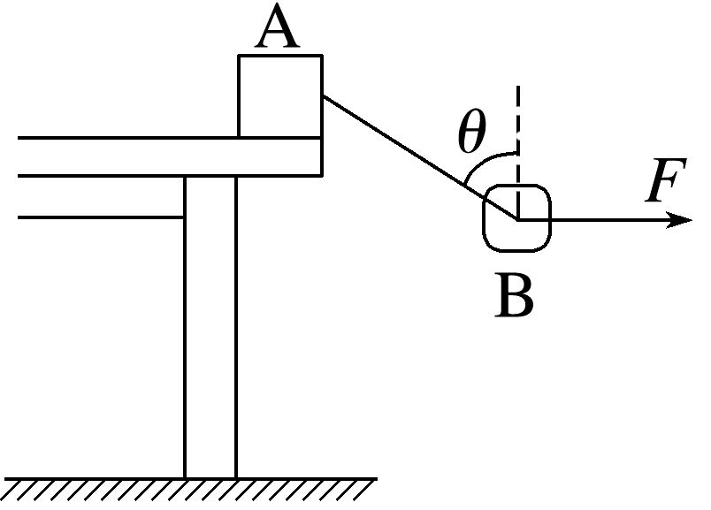
(1)(5分)拉力F和轻绳的拉力大小；
(2)(7分)小物块A与桌面间的动摩擦因数μ。
答案 (1)mgtan θ $\frac{mg}{cosθ}$ (2)$\frac{mtanθ}{M+m}$
解析 (1)对B受力分析，由平衡条件得
mg=Tcos θ，F=Tsin θ
联立解得F=mgtan θ，T=$\frac{mg}{cosθ}$
(2)以A为研究对象，由平衡条件可得
Tsin θ=f，Tcos θ+Mg=F_{N}
又f=μF_{N}，联立解得μ=$\frac{mtanθ}{M+m}$。
 [8~11题，每题6分]
8.(2024·广东广州市三模)如图所示，为一次高校物理公开课的演示实验情境：一个圆锥体物件被双手在关于锥体中心轴左右对称的两侧提起静止在空中。锥体表面粗糙，其中一只手对锥体的作用力示意图已画出，则双手对锥体( )
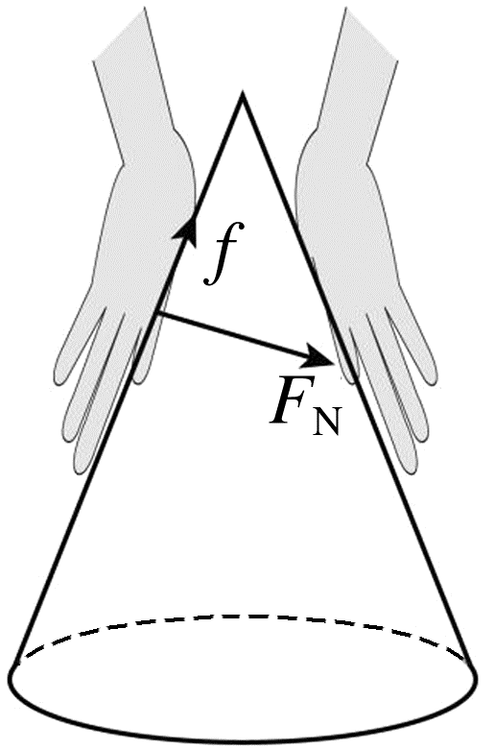
A.摩擦力的合力等于它们对锥体压力的合力
B.摩擦力的合力小于它们对锥体压力的合力
C.作用力的合力大小等于锥体的重力大小
D.作用力的合力大小大于锥体的重力大小
答案 C
解析 根据受力的对称性可知，双手的摩擦力合力竖直向上，设为F₁，双手的压力的合力竖直向下，设为F₂，锥体的重力竖直向下，设为mg，由共点力平衡可知F₁=F₂+mg，整理可得F₁-F₂=mg，作用力的合力大小等于锥体的重力大小。故选C。
9.(2022·海南卷·8)我国的石桥世界闻名，如图，某桥由六块形状完全相同的石块组成，其中石块1、6固定，2、5质量相同为m，3、4质量相同为m'，不计石块间的摩擦，则m∶m'为( )
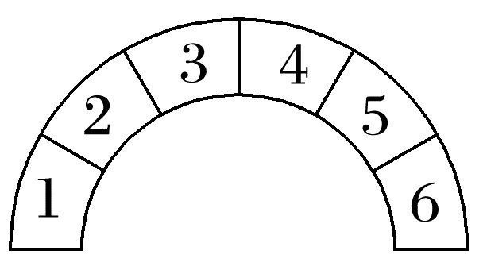
A.$\frac{\sqrt{3}}{2}$ B.$\sqrt{3}$ C.1 D.2
答案 D
解析 六块形状完全相同的石块围成半圆对应的圆心角为180°，每块石块对应的圆心角为30°，对第3块石块受力分析如图甲
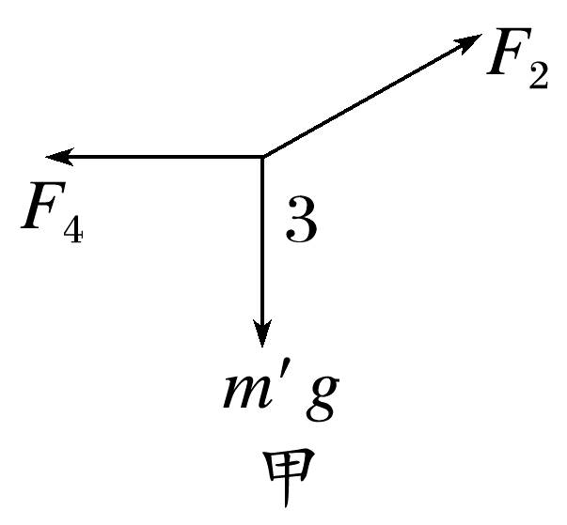
结合力的合成可知tan 60°=$\frac{F_{4}}{m^{'}g}$
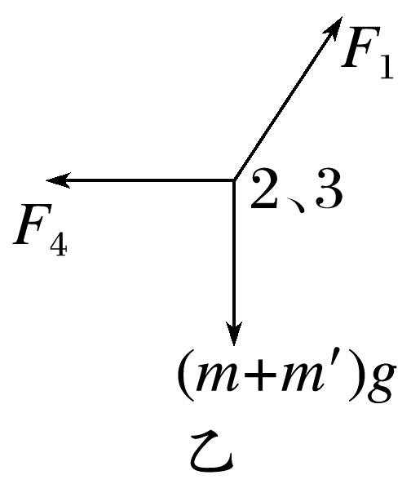
对第2块和第3块石块整体受力分析如图乙
tan 30°=$\frac{F_{4}}{(m+m^{'})g}$，
联立解得$\frac{m}{m^{'}}$=2，故选D。
10.(2024·广东深圳市一模)如图所示，用一轻绳通过小定滑轮将质量为m的小球静置在光滑的半圆柱体上，小球的半径远小于半圆柱体截面的半径R，绳AB长度为L，长度为H的杆BC竖直且与半圆柱体边缘相切，OA与水平面夹角为θ，不计一切摩擦，重力加速度为g，则绳对小球的拉力F为( )
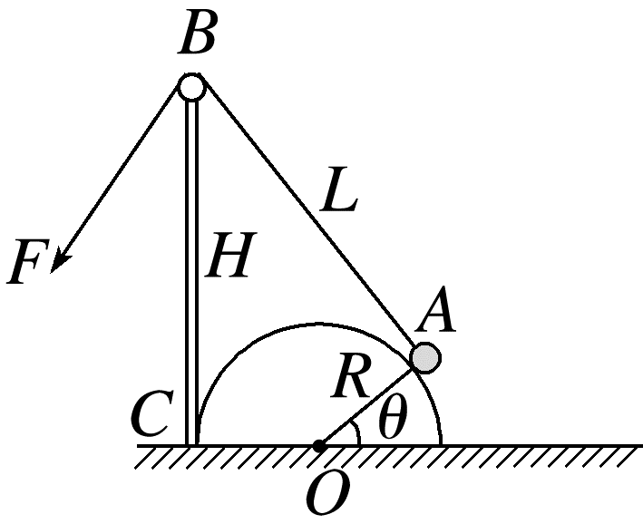
A.$\frac{mgL}{H}$ B.$\frac{mgR(1+cosθ)}{(H+Rtanθ)cosθ}$
C.$\frac{mgL}{H+Rtanθ}$ D.$\frac{mgLtanθ}{Htanθ+R}$
答案 C
解析 根据题意，对小球受力分析，受拉力、支持力和重力，把拉力和支持力平移，组成矢量三角形，延长AO和BC交于D点，如图
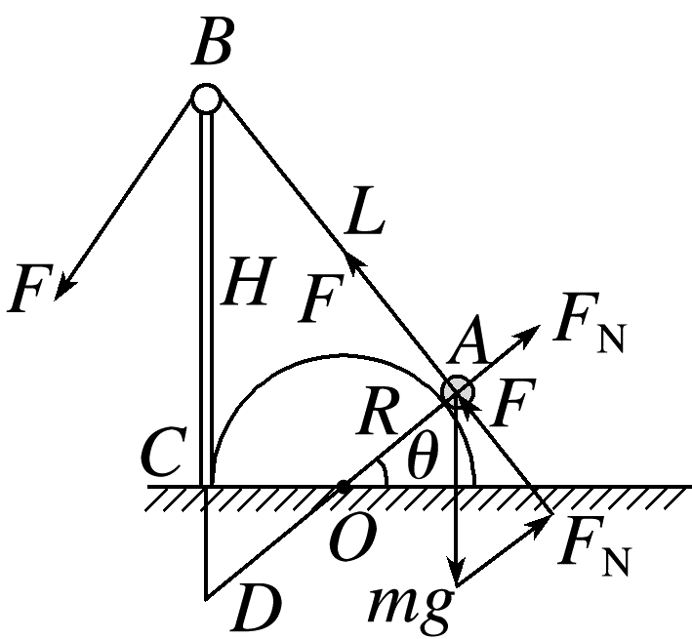
所示，由几何关系和相似三角形有$\frac{F}{L}$=$\frac{mg}{H+Rtanθ}$，
解得F=$\frac{mgL}{H+Rtanθ}$，故选C。
11.磁悬浮地球仪具有独特的视觉效果，其工作原理简化如图：水平底座上的三个完全一样的磁极对地球仪内的磁体产生作用力(沿磁极与磁体的连线)，使地球仪悬浮在空中，此时各磁极和磁体恰好处在正四面体的四个顶点处。地球仪的总质量为m，重力加速度为g，则一个磁极对磁体的作用力大小为( )
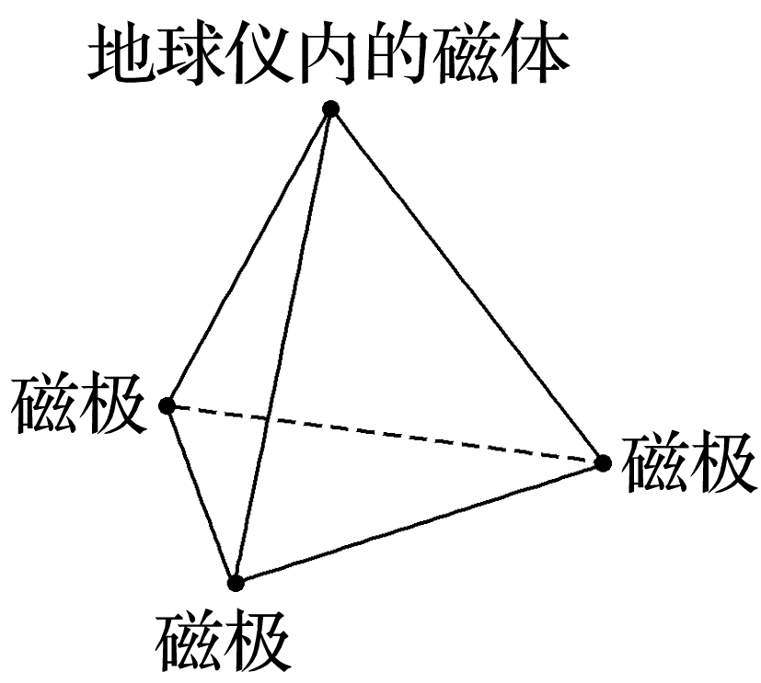
A.$\frac{1}{3}$mg B.$\frac{\sqrt{6}}{6}$mg
C.$\frac{\sqrt{3}}{3}$mg D.mg
答案 B
解析 设正四面体的棱长为L，地球仪中的磁体和下侧磁极之间的连线与竖直方向夹角为θ，根据几何关系有sin θ=$\frac{\frac{L}{2cos30°}}{L}$=$\frac{\sqrt{3}}{3}$，可知cos θ=$\frac{\sqrt{6}}{3}$，根据对称性可知，每个磁极对磁体的作用力大小均相等，对磁体进行受力分析，根据平衡条件有3Fcos θ=mg，解得F=$\frac{\sqrt{6}}{6}$mg，故选B。

